Комитет экономической политики администрации Ханты-Мансийского района

МЕТОДИЧЕСКОЕ ПОСОБИЕ
ГИМНАСТИКА ДЛЯ ГЛАЗ

Г.ХАНТЫ-МАНСИЙСК 2021

Для чего нужна гимнастика для глаз
Гимнастика для глаз – это эффективная и простая помощь при переутомлении зрения, которую можно оказать себе самостоятельно. Есть множество комплексов, разработанных для того, чтобы справиться со зрительной усталостью и укрепить глазные мышцы.
Специальная гимнастика помогает отдохнуть, расслабиться, снять чрезмерное зрительное напряжение. Мышцы глаз можно и нужно тренировать. Зарядка хороша тем, что:
- для ее выполнения не требуется много времени и какой-либо специальной подготовки;
- зачастую даже нет необходимости вставать;
- со стороны не видно, что вы делаете упражнения, не стоит волноваться из-за лишнего внимания коллег по офису.
Основные плюсы такой гимнастики заключаются в том, что она способна помочь:
- снять усталость – отвлекаясь на время от монотонной работы, вы можете отдохнуть;
- восстановить кровообращение в глазах;
- укрепить глазные мышцы.
Упражнения также помогают расслабиться, подготовиться к дальнейшему решению задач, избавиться от нервозности.
В то же время необходимо понимать, что гимнастика для глаз направлена только на борьбу со зрительным перенапряжением и его последствиями. Упражнения не избавят вас от близорукости, дальнозоркости или астигматизма, но помогут справиться с перенапряжением и сопровождающим его дискомфортом.
Дело в том, что миопия, или близорукость, – это, чаще всего, результат того, что глазное яблоко увеличено в длину. Никакими упражнениями не получится вернуть его в нормальное состояние. Точно так же дальнозоркость и астигматизм связаны с особенностями строения глазного яблока, и повлиять на дефекты с помощью зарядки не выйдет.
Однако при миопии со степенью до -3 диоптрий периодическая зарядка, помимо помощи с перенапряжением, позволяет адаптироваться к имеющемуся уровню зрения и дает возможность в течение некоторого времени обходиться без очков – например, если они сломались или потерялись.

Когда стоит делать гимнастику
Любая гимнастика приносит положительный результат лишь при условии регулярных тренировок. Поэтому желательно делать зарядку для глаз каждый день.
Более сложные комплексы упражнений стоит выполнять два раза – утром и вечером. Между ними, в течение дня, нужно делать более простую гимнастику. Достаточно даже отвести взгляд от компьютерного монитора и поморгать в течение 10-15 секунд.

Кому противопоказана гимнастика для глаз
Есть ряд ситуаций, в которых упражнения для глаз делать нельзя. Основные противопоказания:
- воспалительные заболевания глаз, например, конъюнктивит и блефарит;
- отслоение сетчатки;
- неврологические заболевания;
- нарушение работы глазодвигательных мышц.
Стоит обязательно проконсультироваться у офтальмолога, обсудить с ним саму возможность зарядки для глаз, а также упражнения, которые разрешается выполнять, если:
- вам недавно делали операцию на глазах;
- у вас близорукость высокой степени;
- у вас повышенное глазное давление – в данном случае прежде чем делать упражнения, давление надо нормализовать.

Топ-10 упражнений для глаз
Есть несложная гимнастика для глаз, которая помогает всем, кто сталкивается с повышенной зрительной нагрузкой. Она дает возможность расслабиться, избавиться от сухости глаз, а также стимулировать кровообращение. Познакомьтесь с несколькими несложными упражнениями, которые можно выполнять даже на рабочем месте:
- Просто поморгайте в течение примерно двух минут. Важно делать это быстро, но без напряжения глазных мышц. Упражнение помогает увлажнить поверхность глаз, а также стимулирует кровообращение.
- Водите открытыми глазами, повторяя силуэт цифры восемь. Повторите эти движения 5-7 раз. Упражнение полезно для глазных мышц.
- «Рисование» из предыдущего упражнения можно усложнить. Плавно двигайте глазами, будто рисуете в воздухе различные геометрические фигуры, вертикальные и горизонтальные дуги, букву S, стрелки, направленные в разные стороны.
- Выберите несколько предметов, которые вас окружают – шкаф, дверную ручку, вазу с цветами и так далее. Обведите взглядом их контуры. Повторите упражнение 5-8 раз.
- Зажмурьтесь на 3-5 секунд, после широко откройте глаза. Выполните упражнение 7-8 раз, чтобы расслабить глазные мышцы и активизировать кровообращение.
- Совершайте круговые движения глазами. Сначала 10 раз по часовой стрелке, затем еще 10 раз – в противоположном направлении. После выполнения закройте глаза и отдохните в течение минуты.
- Аккуратно помассируйте закрытые веки кончиками пальцев в течение минуты. Так вы снимете напряжение с глаз, что особенно важно для тех, кто много времени проводит у экрана компьютера.
- Сделайте какую-нибудь метку на оконном стекле, например, нарисуйте ее маркером, наклейте кусочек бумаги или используйте пластилин. Сначала смотрите на метку, а потом переведите взгляд вдаль, на какой-нибудь объект, который находится на большом расстоянии от вас – здание, дерево, фонарный столб. Повторите 10 раз.
- Вытяните руку. Приближайте палец к лицу, неотрывно глядя при этом на его кончик до тех пор, пока вам не покажется, что он двоится.
- Плотно сомкните веки. Закройте глаза ладонями. Посидите так примерно минуту, потом уберите ладони от лица и откройте глаза. Повторите все 3-5 раз. Так вы дадите глазам отдохнуть.
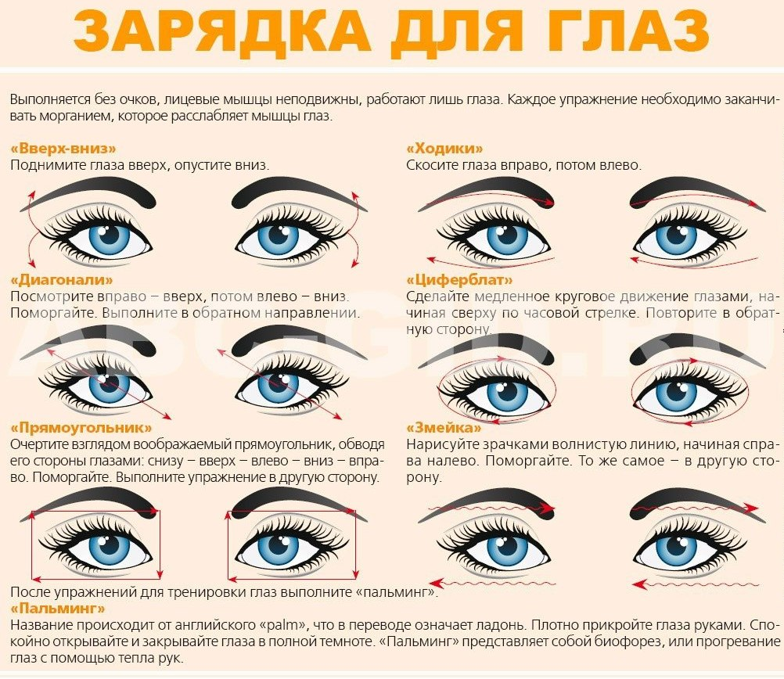

Консультируйтесь со специалистами
Если у вас нет проблем со зрением, а зарядка нужна исключительно для снятия напряжения, предварительное общение с офтальмологом остается на ваше усмотрение.
Если же зарядка не приносит результата, если вы продолжаете чувствовать дискомфорт, сильно утомляетесь, обязательно обратитесь к врачу.
И, конечно, если у вас есть любой дефект зрения, перед зарядкой необходима предварительная консультация. Опытный офтальмолог поможет выбрать упражнения, которые подойдут именно вам и не окажут негативного воздействия на глаза.

